Nama : Habib Azizul Haq

Kelas : XII RPL-4

Presensi : 18

Link Github : <https://github.com/izzul112/JS_Pengenalan_JavaScript-Modul.git>

**Modul Dasar JavaScript**

**OPERATOR**

**Operator Aritmatika**

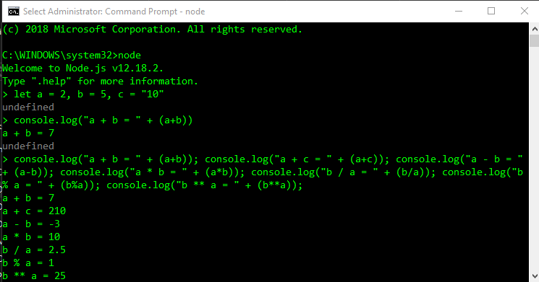

**Operator Perbandingan**

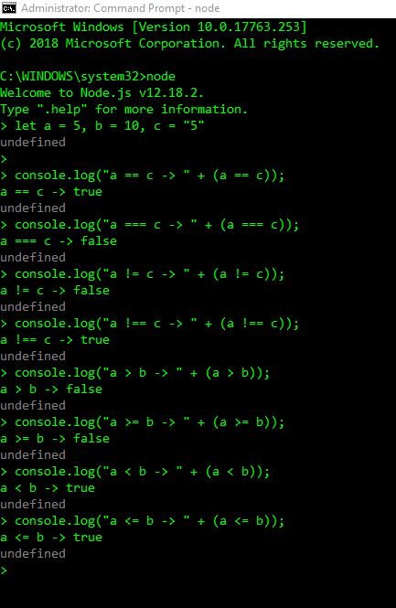

**PERCABANGAN**

**Percabangan IF**

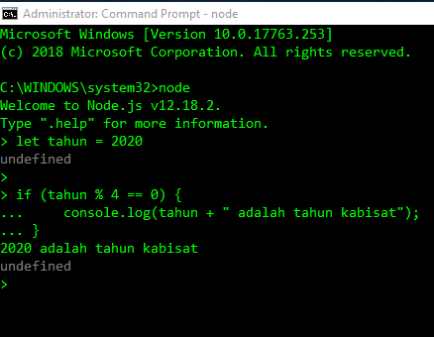

**Percabangan IF ELSE**

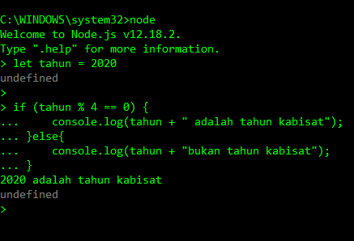

**Percabangan IF ELSE-IF ELSE**

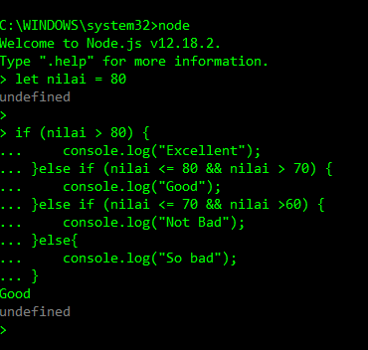

**PERULANGAN**

**Perulangan FOR LOOP**

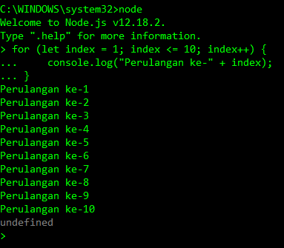

**Perulangan FOR/IN LOOP**

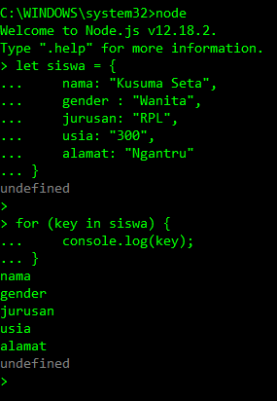

**Perulangan FOR/OF LOOP**

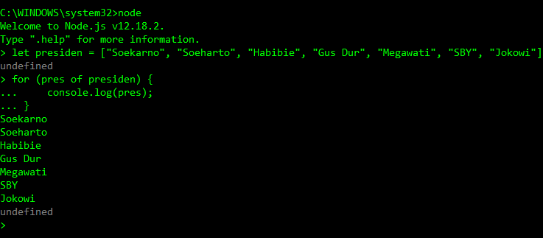

**Perulangan WHILE LOOP**

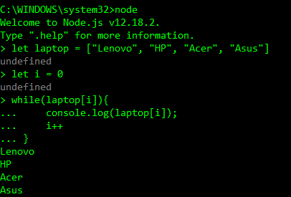

**Perulangan DO WHILE**

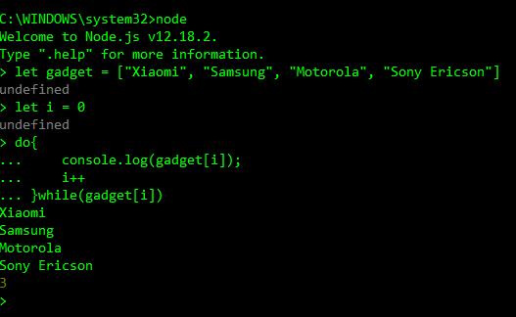

**FUNGSI**

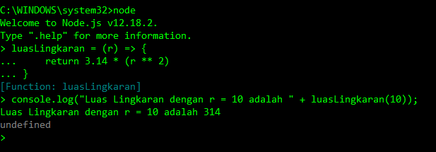

**CLASS**

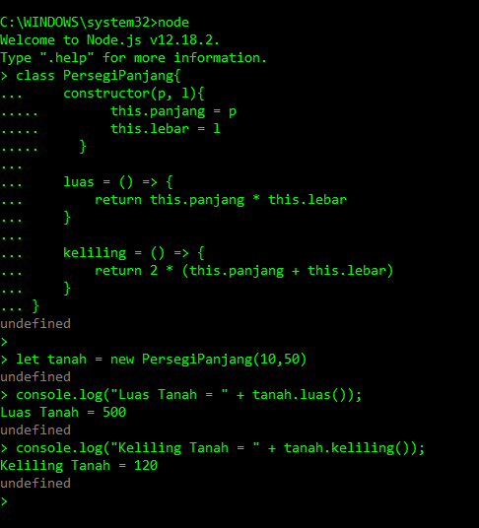

**PEWARISAN**

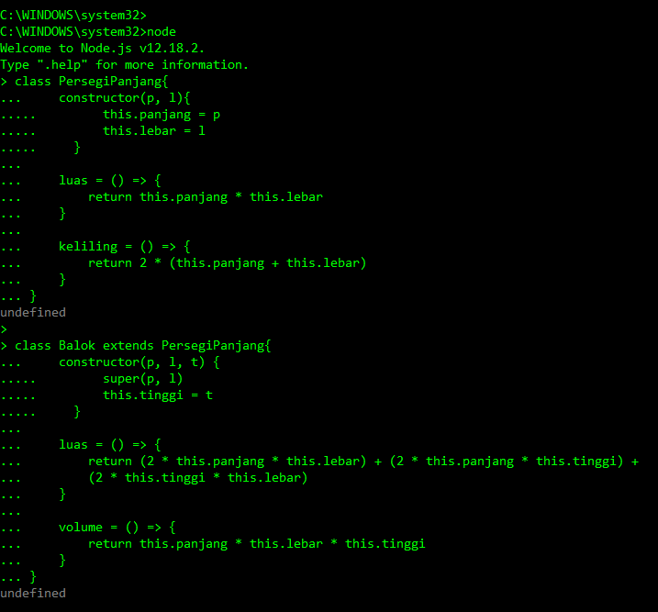

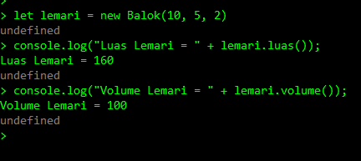

**JSON**

